Fichas metodologicas para indicadores fiscales

Banco mundial

Alex Bajaña

2022-10-22

## Datos del indicador

### Nombre del Indicador

Tratamiento continuo de uso de paraísos fiscales (nivel 2014)

### Definición

Dado el porcentaje de participación efectiva con residencia en paraisos fiscales que declaran las sociedades se toma el valor correspondiente al año 2014.

### Fórmula del cálculo

$$PF_{14}_{i}=p_{it=2014}$$

Donde:

$p_{it}$: participación efectiva en paraísos fiscales de la empresa $i$ en el año $t=2014$

$i$: beneficiarios finales en paraísos fiscales

$PF_{14}_{i}$: participación de los beneficiarios finales con residencia en paraisos de las empresas durante el año 2014

### Definición de las variables involucradas

Para el cálculo del tratamiento a nivel 2014 de uso de paraísos fiscales, se tomará en cuenta:

* **Anexo APS:**
  + **Porcentaje efectivo de participacion**: es el porcentaje de propiedad en la emmpresa informante que tiene cada beneficiario final declarado o informado en el Anexo APS
  + **Identificador del informante** Identificador anónimo de la empresa informante
  + **Año fiscal**: año fiscal declarado en el Anexo APS

### Metodología de cálculo

1. Se determinan las sociedades que hayan declarado impuesto a la renta en los años del periodo
2. Se excluyen aquellas empresas que presentan inconsistencias en la declaración.
3. Se filtran los datos para el año 2014

### Limitaciones técnicas

* Se considera a todos los informantes del Anexo APS que hayan declarado formulario al impuesto a la renta.
* Para el análisis no se consideran las correcciones en la presentación de años pasados.
* La tasa de omisión del anexo APS información se presenta a continuación:

| **Año fiscal** | **Total de anexos APS** | **Omisión APS1** | **Inconsistencias1** |
| --- | --- | --- | --- |
| 2 012 | 102 034 | 23 994 (23.52%) | 688 (0.67%) |
| 2 013 | 110 081 | 23 187 (21.06%) | 891 (0.81%) |
| 2 014 | 117 314 | 22 703 (19.35%) | 1 056 (0.9%) |
| 2 015 | 123 012 | 21 495 (17.47%) | 1 150 (0.93%) |
| 2 016 | 123 686 | 25 275 (20.43%) | 928 (0.75%) |
| 2 017 | 129 018 | 24 367 (18.89%) | 937 (0.73%) |
| 2 018 | 131 810 | 29 936 (22.71%) | 893 (0.68%) |
| 2 019 | 138 268 | 44 302 (32.04%) | 908 (0.66%) |
| 1En parentesis se presenta el porcentaje respecto al total de anexos APS | | | |

### Unidad de medida del indicador

Porcentaje de participaciòn

### Interpretación del indicador

Participación efectiva en paraisos fiscales en el año 2014

## Metadatos

### Fuente de información

Anexo APS

### Periodicidad del indicador y de las variables

Anual

### Disponibilidad de los datos

Desde el 2012 al 2020

#### Relación con instrumentos de planificación nacional o acuerdos, iniciativas internacionales

* Ley Orgánica de Régimen Tributario Interno (LORTI)
* Reglamento para la aplicación de la Ley Orgánica de Régimen Tributario Interno (RALORTI)

### Periodo de elaboración

Octubre, 2022

## Distribución del indicador

#### Grafico 1. Distribucion de la participación promedio en paraisos fiscales en el periodo 2012 - 2014

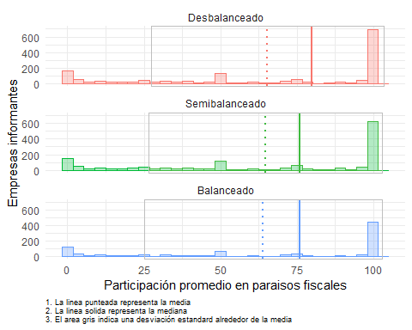

#### Tabla 1. Resumen de la distribución

| **Muestra/Panel** | **Media** | **Desv. Std.** | **Mediana** |
| --- | --- | --- | --- |
| Desbalanceado | 65.35 | 38.03 | 80 |
| Semibalanceado | 64.66 | 38.25 | 76 |
| Balanceado | 63.96 | 38.86 | 76 |

## Estadísticas anuales del indicador

| **Muestra/Panel** | **Año fiscal** | **Obs** | **Vacios** | **Cero's** | **Mín** | **Median** | **Max** | **Media** | **SD** |
| --- | --- | --- | --- | --- | --- | --- | --- | --- | --- |
| Balanceado | 2,014 | 58 227 | 0 | 57 181 | 0 | 76 | 100 | 63.96 | 38.86 |
| Desbalanceado | 2,014 | 112 405 | 0 | 110 804 | 0 | 80 | 100 | 65.35 | 38.03 |
| Semibalanceado | 2,014 | 98 473 | 0 | 97 013 | 0 | 76 | 100 | 64.66 | 38.25 |